高雄市立右昌國民中學九十五學年度第一學期三年級第三次段考歷史科試題卷 ※同學請注意：電腦畫卡時，組別請畫「1」、科目「不要畫」 三年 班 姓名： 座號：
- 選擇題：（每題4分，共100分）
1.（ ）十八世紀被稱為革命的年代：(甲)工業革命(乙)美國獨立革命(丙)光榮革命(丁)法國大革命。上述不發生在此時的革命運動是？
（A）甲 （B）乙 （C）丙 （D）丁
2.（ ）某份歷史文件內容摘錄如下：「不是我們不顧念在英國的弟兄們，但是他們的立法機關要把無理的管轄權加在我們頭上……，我們懇求他們念在同種同宗的份上停止這種掠奪行為，但他們對這種正義和血緣的呼聲同樣充耳不聞。因此，我們不得不宣布與他們脫離………」請問：此文件為哪一史實的發生背景？
（A）美國獨立 （B）法國大革命 （C）義大利統一 （D）德意志統一
3.（ ）承馨從某本書中發現一段話：「我這一輩子參加過的戰役多達五十幾次，幾乎都打了勝仗，……我曾征服了大部分的歐洲，也曾編纂一部以我的名字命名的法典。我認為我會被後世視為一個非凡的人。」請問：由此敘述可知承馨最有可能正在閱讀哪一本書？
（A）《太陽王---路易十四》 （B）《我的雄心壯志---拿破崙》
（C）《火與劍的一生---俾斯麥》 （D）《注定失敗的賭注---希特勒》
4.（ ）某首詩敘述童工生活：「我們很衰弱，不能跑或跳，整天拖著重擔，通過黑暗的煤礦地下道，或整天駕著鐵輪，在工廠裡團團轉。」請問：這種情形最有可能發生於那個時代？
- 十五世紀，英法百年戰爭時的法國 （B）十六世紀，文藝復興時期的義大利
（C）十七世紀，宗教改革起源地德國 （D）十八世紀，工業革命時期的英國
5.（ ）關於工業革命對歐美社會與經濟的影響，下列敘述何者錯誤？
（A）工廠制度形成，出現貧富懸殊、階級對立的現象
（B）人口增加，都市化成為趨勢
（C）使歐洲列強在亞、非從事殖民地爭奪
（D）造成歐洲王權興起，專制盛行
6.（ ）下列哪些是拿破崙獨霸歐洲所造成的影響？（甲）佔領許多歐洲國家，刺激當地民族主義勃興（乙）推廣法國大革命的主張，在歐洲各地種下民主自由的種子（丙）建立法蘭西第一帝國，使歐洲保守勢力重新抬頭（丁）鼓舞有利於中、南美洲的獨立運動
（A）甲乙丙丁 （B）甲乙丁 （C）乙丙丁 （D）甲丙丁
7.（ ）某部電影出現以下情節：「人民暴動，攻陷巴士底監獄……，歐洲各國組反法聯盟， ……路易十六被送上斷頭臺，……羅伯斯比實施恐怖統治 ……」，請問：這應是根據哪一史實所編製的？
（A）法國大革命 （B）法國七月革命 （C）法國二月革命 （D）法國工業革命
8.（ ）歷史上每一場戰役對其政局演變都有相當大的影響，十九世紀法國真正廢除帝制確定民主政治基礎，且德義也各自完成統一皆導因於哪一場戰爭？
（A）南北戰爭 （B）德法戰爭 （C）英法聯軍 （D）第一次世界大戰
9.（ ）英國議會政治早在十七世紀已經確立，但到了十九世紀，尚未達到真正的民主，仍有許多需要改進之處，請問：十九世紀初，英國議會仍存在的缺點，未包含下列哪一項？
（A）上議院有權否決下議院通過的法案
（B）議員席次分配不公平
（C）衰廢市鎮的議員，由國王依封建慣例指派代表
（D）下議院議員的選舉及被選舉權，都有嚴格的財產與性別限制
10.（ ）詹姆士是十九世紀初某國的首相，他應奧國首相梅特涅的邀請去參加一場會議，目的是要討論拿破崙戰爭之後的歐洲政治問題。請問：他所出席的這場會議是下列何者？
（A）三級會議 （B）開羅會議 （C）維也納會議 （D）大陸會議
11.（ ）怡樺上網輸入加富爾、加里波底等人名，據此判斷，她所想蒐集的是哪方面的資料？
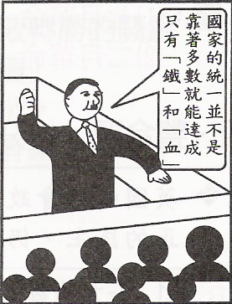
- 發動第一次世界大戰的禍首 （B）促進國家統一的功臣
（C）促進文化交流的使節 （D）偉大的發明家
12.（ ）心慈在某傳記看到以下一段文字：「他是美國內戰期間的總統，他以堅定的主張防止美國南北分裂及解放黑奴，由於他的仁慈、智慧和卓絕的能力，使他成為美國最受愛戴的領袖，至今美國人仍然引以為榮的偉大人物。」請問：這是何人的傳記？
（A）林肯 （B）華盛頓 （C）傑佛遜 （D）羅斯福
13.（ ）慶蔚在查閱外國歷史資料時，看到書中一張附圖，如右所示，其中演講者最有可能是誰？
（A）馬志尼 （B）加富爾 （C）希特勒 （D）俾斯麥
14.（ ）十九世紀鄂圖曼土耳其統治之下的巴爾幹半島成為歐洲列強的注目焦點和角逐的場所，其主要原因是什麼？
（A）外交政策偏頗 （B）貿易市場廣大 （C）工業資源豐富 （D）戰略地位重要
15.（ ）歷史老師說：「西元1868年天皇親政後，開始仿效歐美進行改革。這項改革使日本成為亞洲第一個工業化與現代化國家，卻也開始向外侵略，其首要的目標就是朝鮮與中國。」請問：歷史老師是在講述哪一項改革對日本的影響？
（A）大化革新 （B）明治維新 （C）鎖國政策 （D）尊王攘夷
16.（ ）清末美國對中國的外交政策「門戶開放」讓中國免於被瓜分的命運，但事實上美國的出發點是為了自己在中國的商業利益；相同的情況，美國對拉丁美洲哪一項政策支持當地獨立，但也為自己往後在當地的發展留下伏筆？
（A）門羅宣言 （B）人權宣言 （C）獨立宣言 （D）權利典章
17.（ ）「帝國主義」，是強權國家使用武力或其他手段，對外擴張的行為。近代史上曾興起兩波帝國主義熱潮，請問：十九世紀後期新帝國主義國家向外侵略，拓展殖民地的主要目的是？
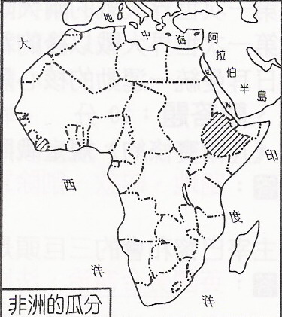
（A）爭奪原料、投資領域和市場 （B）傳播文化思想
（C）宣揚基督福音 （D）助落後地區發展工業
18.（ ）家銘在查閱歷史資料時，看到一張非洲瓜分圖（如右），圖 中斜線部分為當時僅存的兩個獨立國家，請問：此地圖反映出的史實何者為非？
（A）此圖出現時間為十七世紀工業革命之前
（B）此為新帝國主義思潮下歐洲各國在非洲大獵的結果
（C）圖中斜線為衣索比亞與賴比瑞亞
（D）侵略的歐洲列強中以英、法、德占有土地較多
19.（ ）歐美白人往往自認為負有領導世界的使命，甚至提出「白種 人的負擔」這種合理化侵略行為的說詞，其受到下列哪一思想影響甚大？
（A）社會主義 （B）社會達爾文主義
（C）資本主義 （D）個人主義
20.（ ）得瑋讀書報告中記載下列幾筆資料：（甲）英國在印度設立總督府作為侵略亞洲的大本營（乙）俄國以西伯利亞為基地，侵略中國東北和中亞（丙）法國在中法戰爭後，更陸續佔領中南半島的東部各國。請問：由以上敘述可知，得瑋的讀書報告最有可能的主題為何？
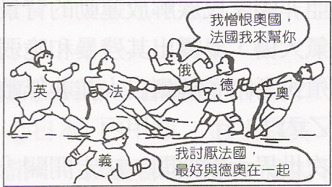
（A）〈新帝國主義---英法俄在亞洲的擴張〉
（B）〈三國協約---英法俄對亞洲的共同經營〉
（C）〈大航海時代---英法俄在亞洲的新發現〉
（D）〈凡爾賽和約---英法俄在亞洲的分贓行動〉
21.（ ）右圖是一幅反映歐洲近代國際情勢的政治漫畫
，其中含義顯示的時代背景是下列何者？
- 瓜分非洲時各國的利害衝突
- 德法戰爭時兩方的針鋒相對
- 第一次世界大戰前兩大軍事聯盟對立
- 第二次世界大戰時兩大交戰陣營對抗
22.（ ）好萊塢公司欲投資重金開拍有關第一次世界大戰的電影，為符合史實，劇本所呈現的內容哪一項不恰當？
（A）1914年奧匈帝國王儲斐迪南遭暗殺揭開戰爭序幕
（B）同盟國與協約國在西線戰場形成壕溝戰對峙局面
（C）美國因德國無限制潛艇政策並煽動墨西哥反美，遂加入戰局，對德宣戰
（D）1918年一次世界大戰結束，德奧義三國同盟獲得最後勝利
23.（ ）第一次世界大戰起源於奧、塞兩國的局部性戰爭，但後來卻迅速擴大為世界性的大戰，其主要關鍵為何？
（A）民族主義的影響 （B）歐洲兩大軍事聯盟的對峙
（C）巴爾幹各國領土的糾紛（D）巴爾幹的宗教複雜
24.（ ）同學們正在討論某個歷史上重要會議--「威爾遜、勞合喬治、克里蒙梭三人最具影響力」、「戰勝國充滿報復心理，對戰敗國提出苛刻要求」、「對德凡爾賽條約賠款龐大，種下第二次世界大戰的種子」請問：由上述可知，同學們所討論為何？
（A）柏林會議 （B）國民會議 （C）維也納會議 （D）巴黎和會
25.（ ）為制裁侵略、維護和平，西元1920年，在美國總統威爾遜的提議下成立永久性的組織「國際聯盟」，然在歷史發展過程中，國聯成效有限，其最後失敗解散的原因為何？
（A）英國未加入 （B）德、義、日中途退出
（C）對破壞盟約的侵略國家，沒有武力制裁 （D）俄國從中破壞

